Правильная артикуляция звука С:

- губы растянуты, слегка прижаты к резцам;
- между резцами небольшая щель;
- кончик языка опущен, прижат к внутренней поверхности нижних резцов;
- передняя часть спинки языка опущена, передняя поднята, задняя опущена;
- язык находится в положении «горка»;
- боковые края языка прижимаются к верхних коренным зубам;
- передняя часть спинки языка образует щель с альвеолами, посредине языка – желобок, направляющий по центру выдыхаемую воздушную струю;
- мягкое нёбо поднято (С — ротовой звук);
- голосовые складки разомкнуты ( С – глухой звук).

Техника выполнения артикуляционной гимнастики

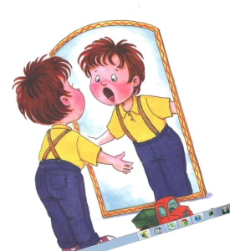

- начинать проводить артикуляционную гимнастику необходимо обязательно перед зеркалом и ежедневно;
- лучше выполнять упражнения 3-4 раза в день по 3-5 минут;
- не следует предлагать детям более 2-3 упражнений за раз;
- каждое упражнение выполняется 5-7 раз, статические упражнения (упражнения на удержание артикуляционной позы) выполняется по 5-10 секунд;
- артикуляционную гимнастику выполняют сидя, так как у ребенка в таком положении ровная спина, а тело не напряжено;
- по мере того, как ребенок освоит упражнения и начнет их выполнять правильно, зеркало можно убрать;
- артикуляционные упражнения следует выполнять до тех пор пока ребенок не станет произносить четко и правильно звуки С, З, Ц;
- гимнастику для органов артикуляции рекомендуется проводить и на этапе автоматизации звуков в речи, как разминку перед речевыми играми

Артикуляционные упражнения

«Лягушка»
- улыбнуться, улыбнуться, с напряжением обнажив сомкнутые зубы;
- (Удержать 5-10 секунд. Повторить 5-8 раз).

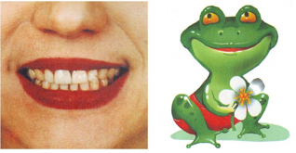

«Месим тесто»
- улыбнуться;
- спокойно положить язык на нижнюю губу;
- пошлепать его губами, произносить — «пя-пя-пя-пя-пя»;
- закусить язык зубами и протаскивать его сквозь зубы с усилием.

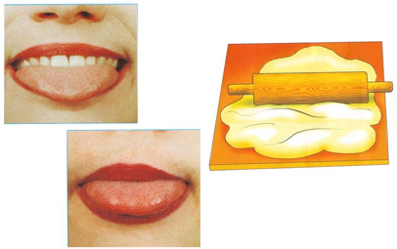

«Блинчик»
- улыбнуться;
- приоткрыть рот;
- положить широкий передний край языка на нижнюю губу;
- удержать язык в таком положении подсчет 1до 5-10;
- важно следить, чтобы нижняя губа не напрягалась и не натягивалась на нижние зубы.
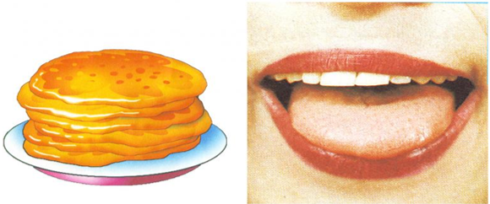

« Чистим зубы»
- улыбнуться, открыть рот;
- кончиком языка с внутренней стороны «почистить» нижние зубы;
- делать движения языком сначала из стороны в сторону, потом снизу вверх;
- нижняя челюсть при этом не двигается.
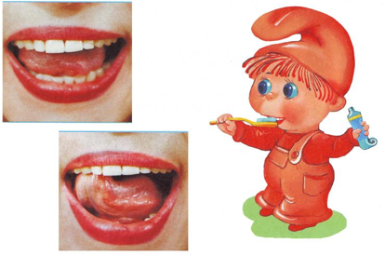

«Часики»
- улыбнуться, открыть рот;
- кончик языка (как часовую стрелку) переводить из одного уголка рта в другой;
- нижняя челюсть неподвижна.
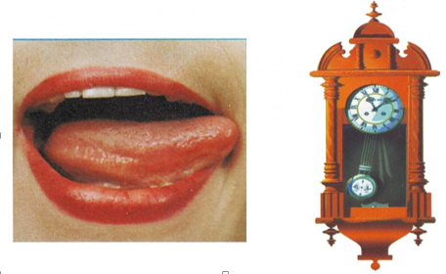

«Киска сердится»
- губы в улыбке, рот открыт;
- широкий кончик языка упирается в бугорки за нижними зубами;
- на счет «раз»- выгнуть язык горкой, упираясь кончиком языка в бугорки за нижними зубами, на счет «два» язык убирается вглубь рта;
- кончик языка при этом не должен отрываться от бугорочков за нижними зубами рот не закрывается.

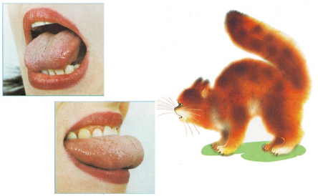

«Загнать мяч в ворота»
- положить широкий язык на нижнюю губу и плавно, со звуком «Ф» задуть ватный шарик, лежащий на столе, между двумя кубиками;
- щеки не должны надуваться.

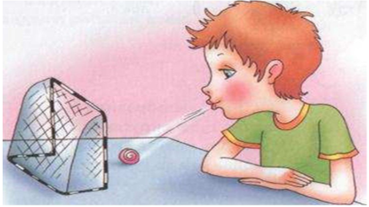

«Змейка»
- открыть рот;
- узкий язык сильно выдвигать вперед и убирать обратно в рот;
- не прикасаться к губам и зубам.

«Трубочка»
- открыть рот;
- высунуть широкий язык и загнуть его боковые края вверх;
- подуть в «трубочку».

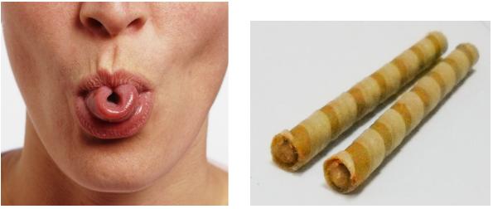

«Лошадка»
- присосать язык к небу, растягивая подъязычную связку;
- щелкать языком медленно и сильно;
- нижняя челюсть должна быть неподвижной!!!

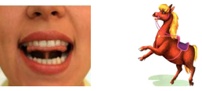

Выполняя эти упражнения правильно и регулярно вы поможете своему ребенку быстрее справиться с неправильным произношением свистящих звуков.

